**DETALLES DISEÑO**

***“Página Inicio”***

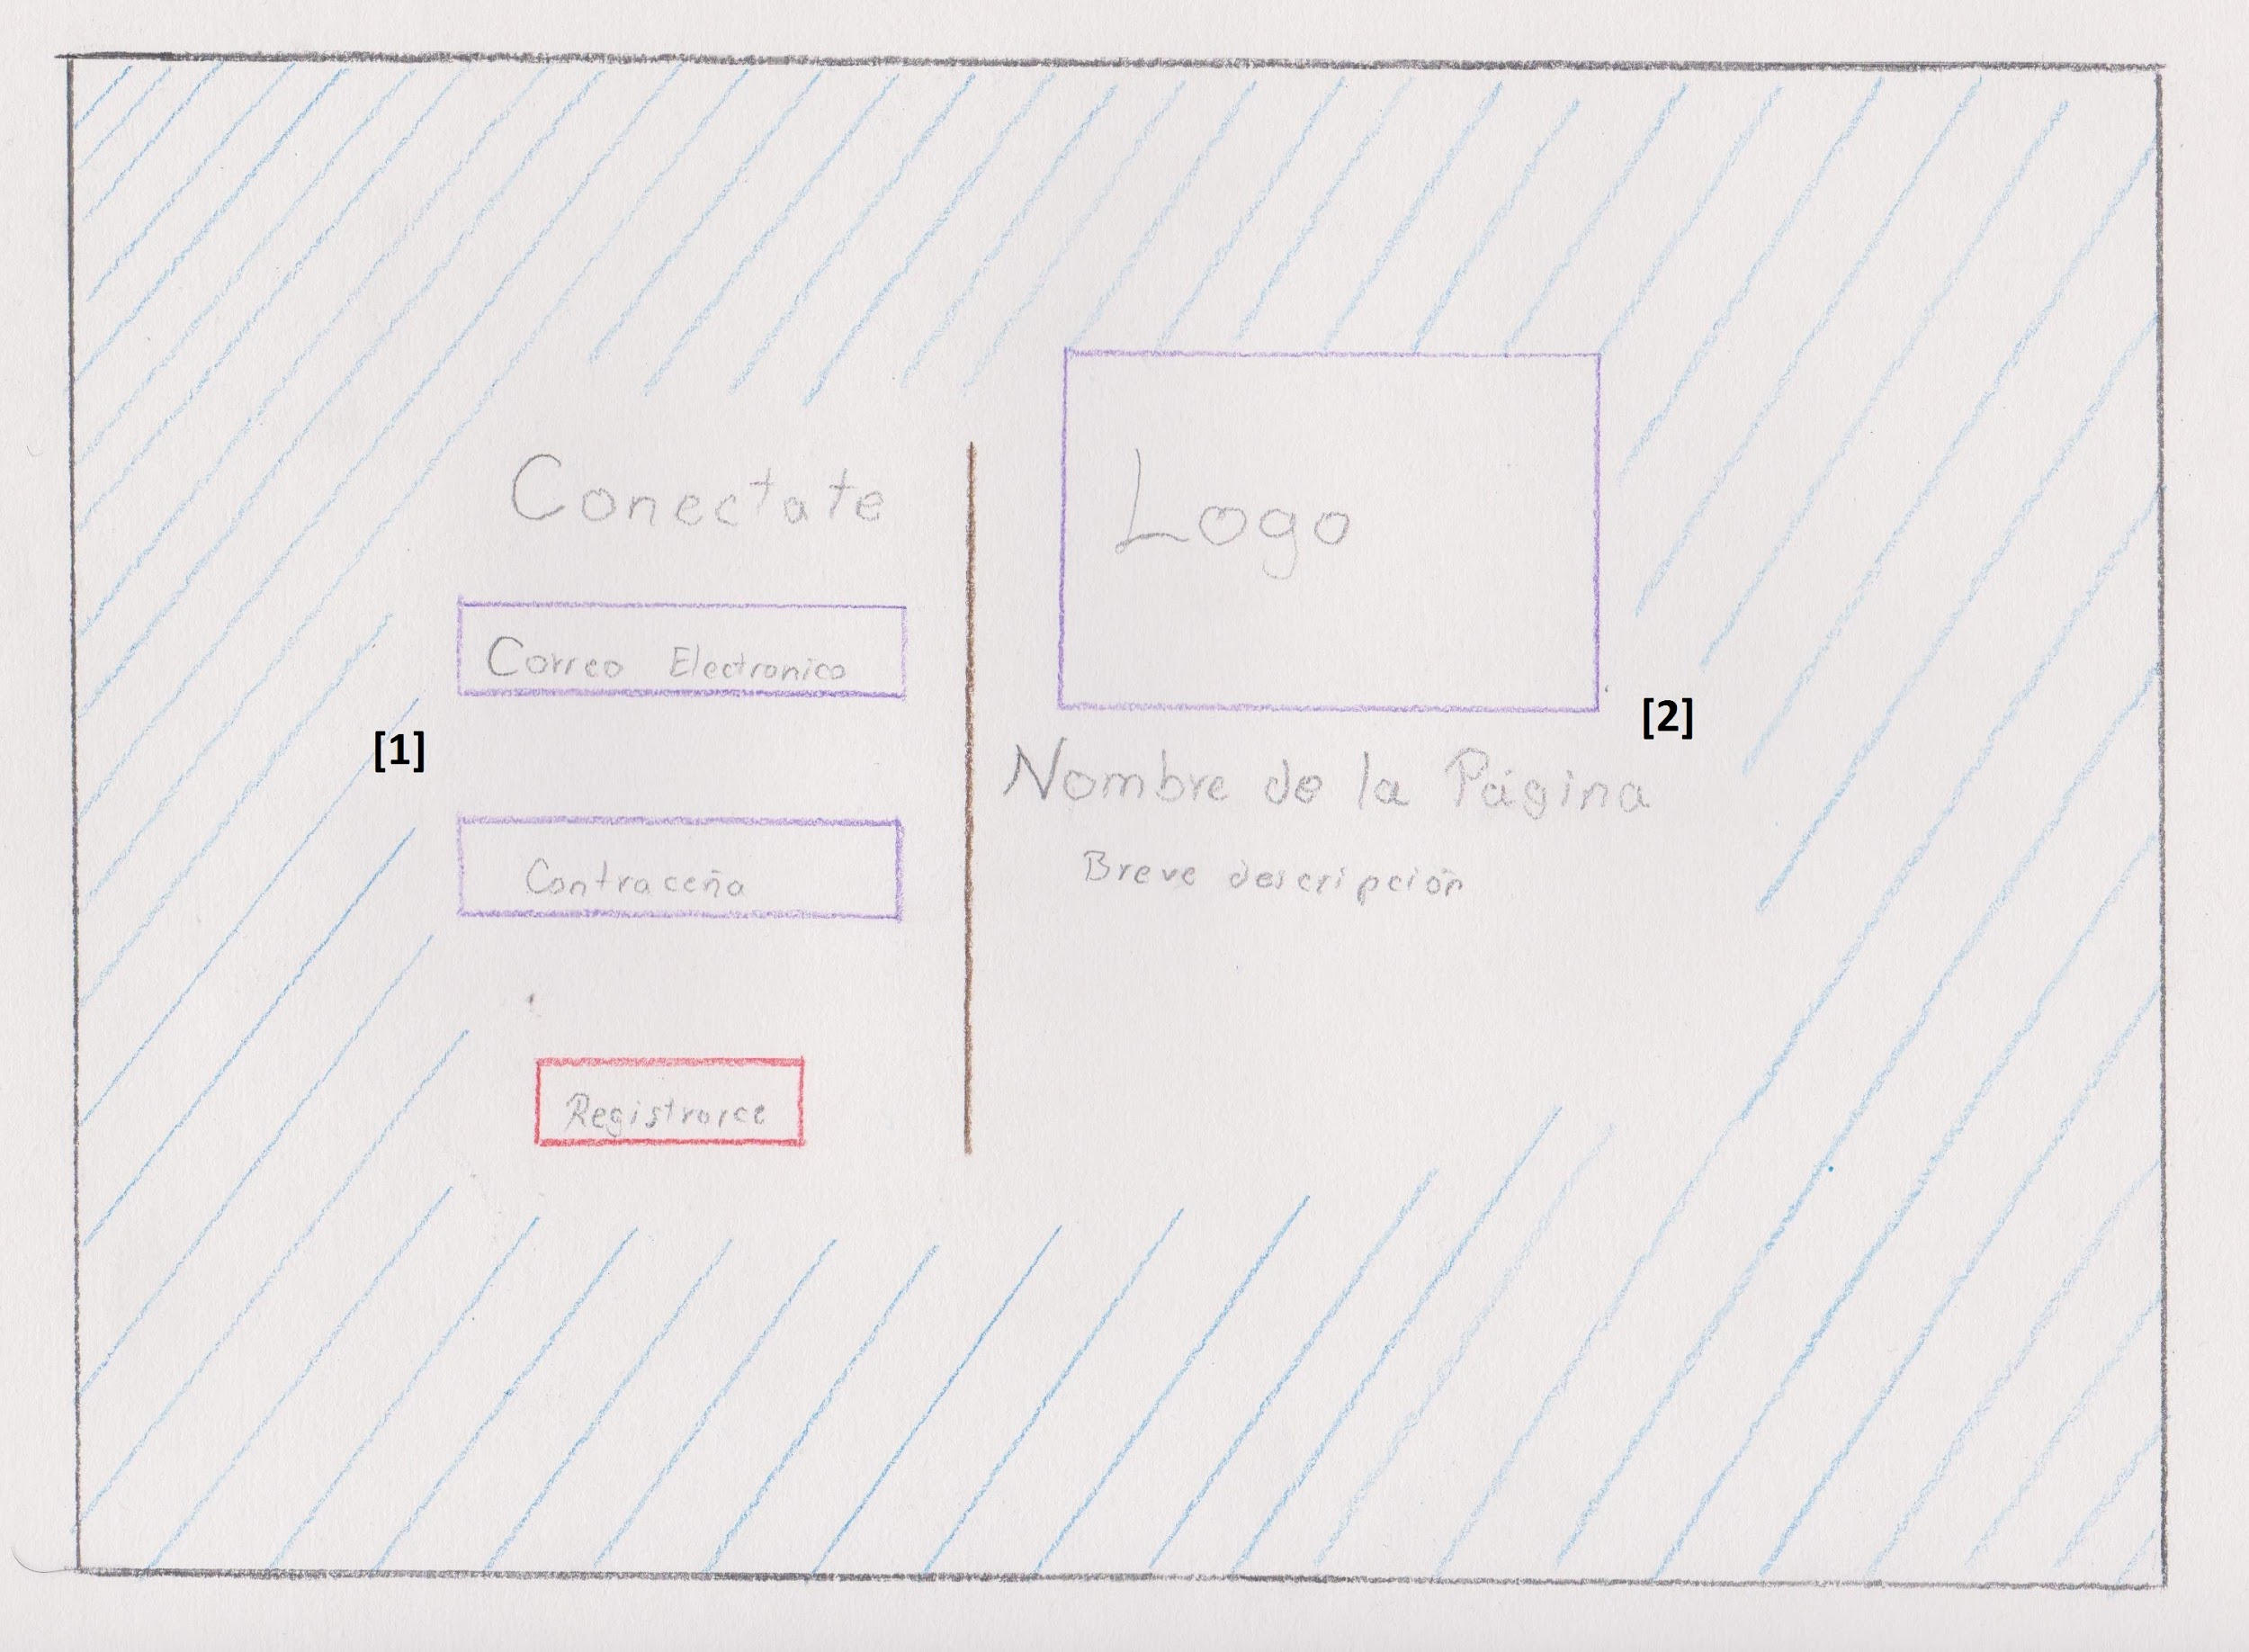

**[1]** Form para conectarse y botón *“Registrarse” .*

**[2]** Logo de la página y breve descripción de la misma.

**Nota:** La pagina de Login del administrador estará oculta, la cual se accede con la dirección *Pagina/login* la cual tiene un *form* estándar

***“Página Usuario”***

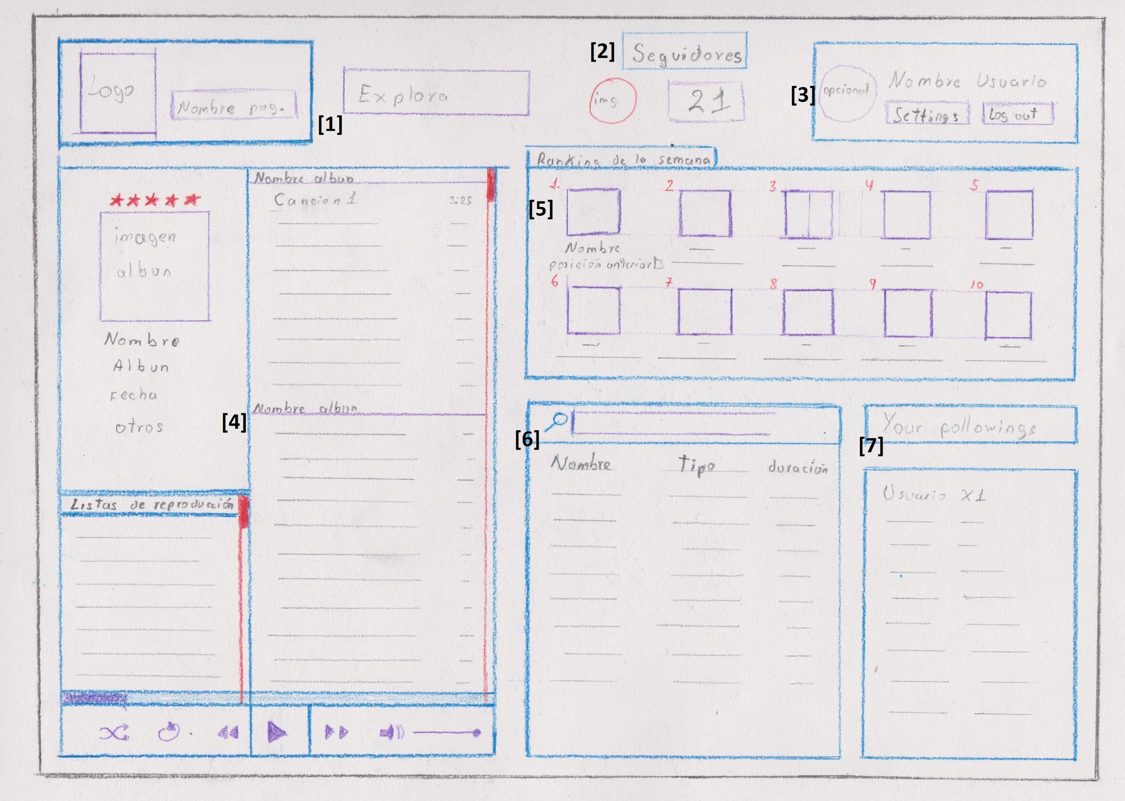

**[1]** Logo y nombre de la pagina, al costado boton “Explorar” que redirige a la página *“Explorar”*.

**[2]** Contador de seguidores del usuario (posible imagen de referencia).

**[3]** Nombre del usuario (posible imagen de referencia), botones para desconectarse y *“Settings”.*

**[4]** Reproductor completo, y en la parte inferior izquierda las listas de reproducción, (posiblemente) escondido en un slider en la parte izquierda en otras páginas.

**[5]** Top 10 canciones con mejor nota.

**[6]** Buscador de canciones y álbumes.

**[7]** Seguidores del usuario.

***“Página Explorar”***

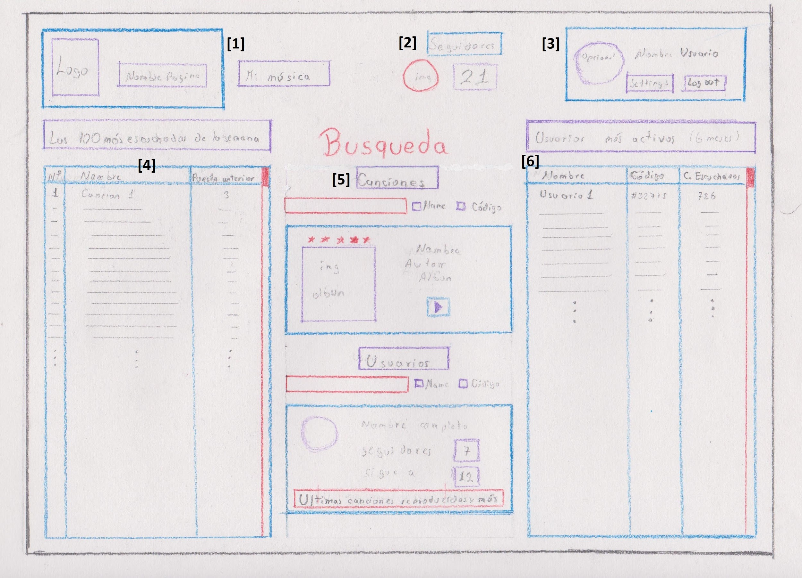

**[1] [2][3]** Similar a *“Página Usuario”,* único cambio el botón *“Explorar”* por *“Mi Música” que redirige a “Página Usuario”.*

**[4]** Rankingde las 100 canciones mas escuchadas de la semana.

**[5]** Paneles de búsqueda de Canciones y Usuarios. Usuario tendrá un botón *“Últimas actividades y más”* que redirigirá a la página *“Usuario Externo”.*

**[6]** Lista de los usuarios más activos en los últimos 6 meses.

***“Página Usuario Externo”***

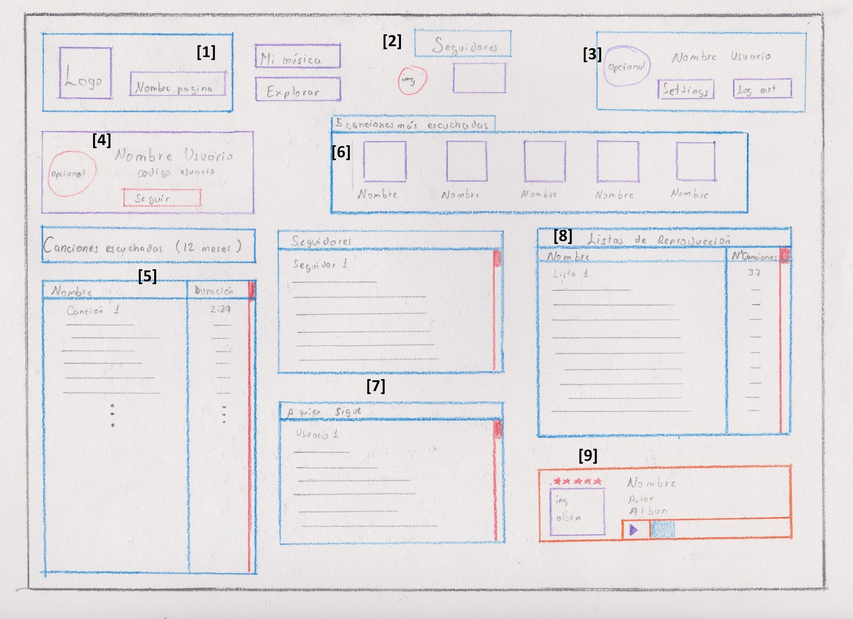

**[1] [2][3]** Similar a *“Página Usuario”,* aparecen los botones *“Explorar”* y *“Mi Música” que redirigen a las páginas “Explorar”* y *“Página Usuario” respectivamente.*

**[4]** Datos del usuario buscado.

**[5]** Listado de las canciones más escuchadas por el usuario en lo últimos 12 meses.

**[6]** Las 5 canciones más escuchadas por el usuario.

**[7]** Lista de seguidores y personas a las que sigue el usuario buscado.

**[8]** Listas de reproducción del usuario buscado.

**[9]** (opcional) Reproductor que permita escuchar objetos seleccionados

***“Página Administrador”***

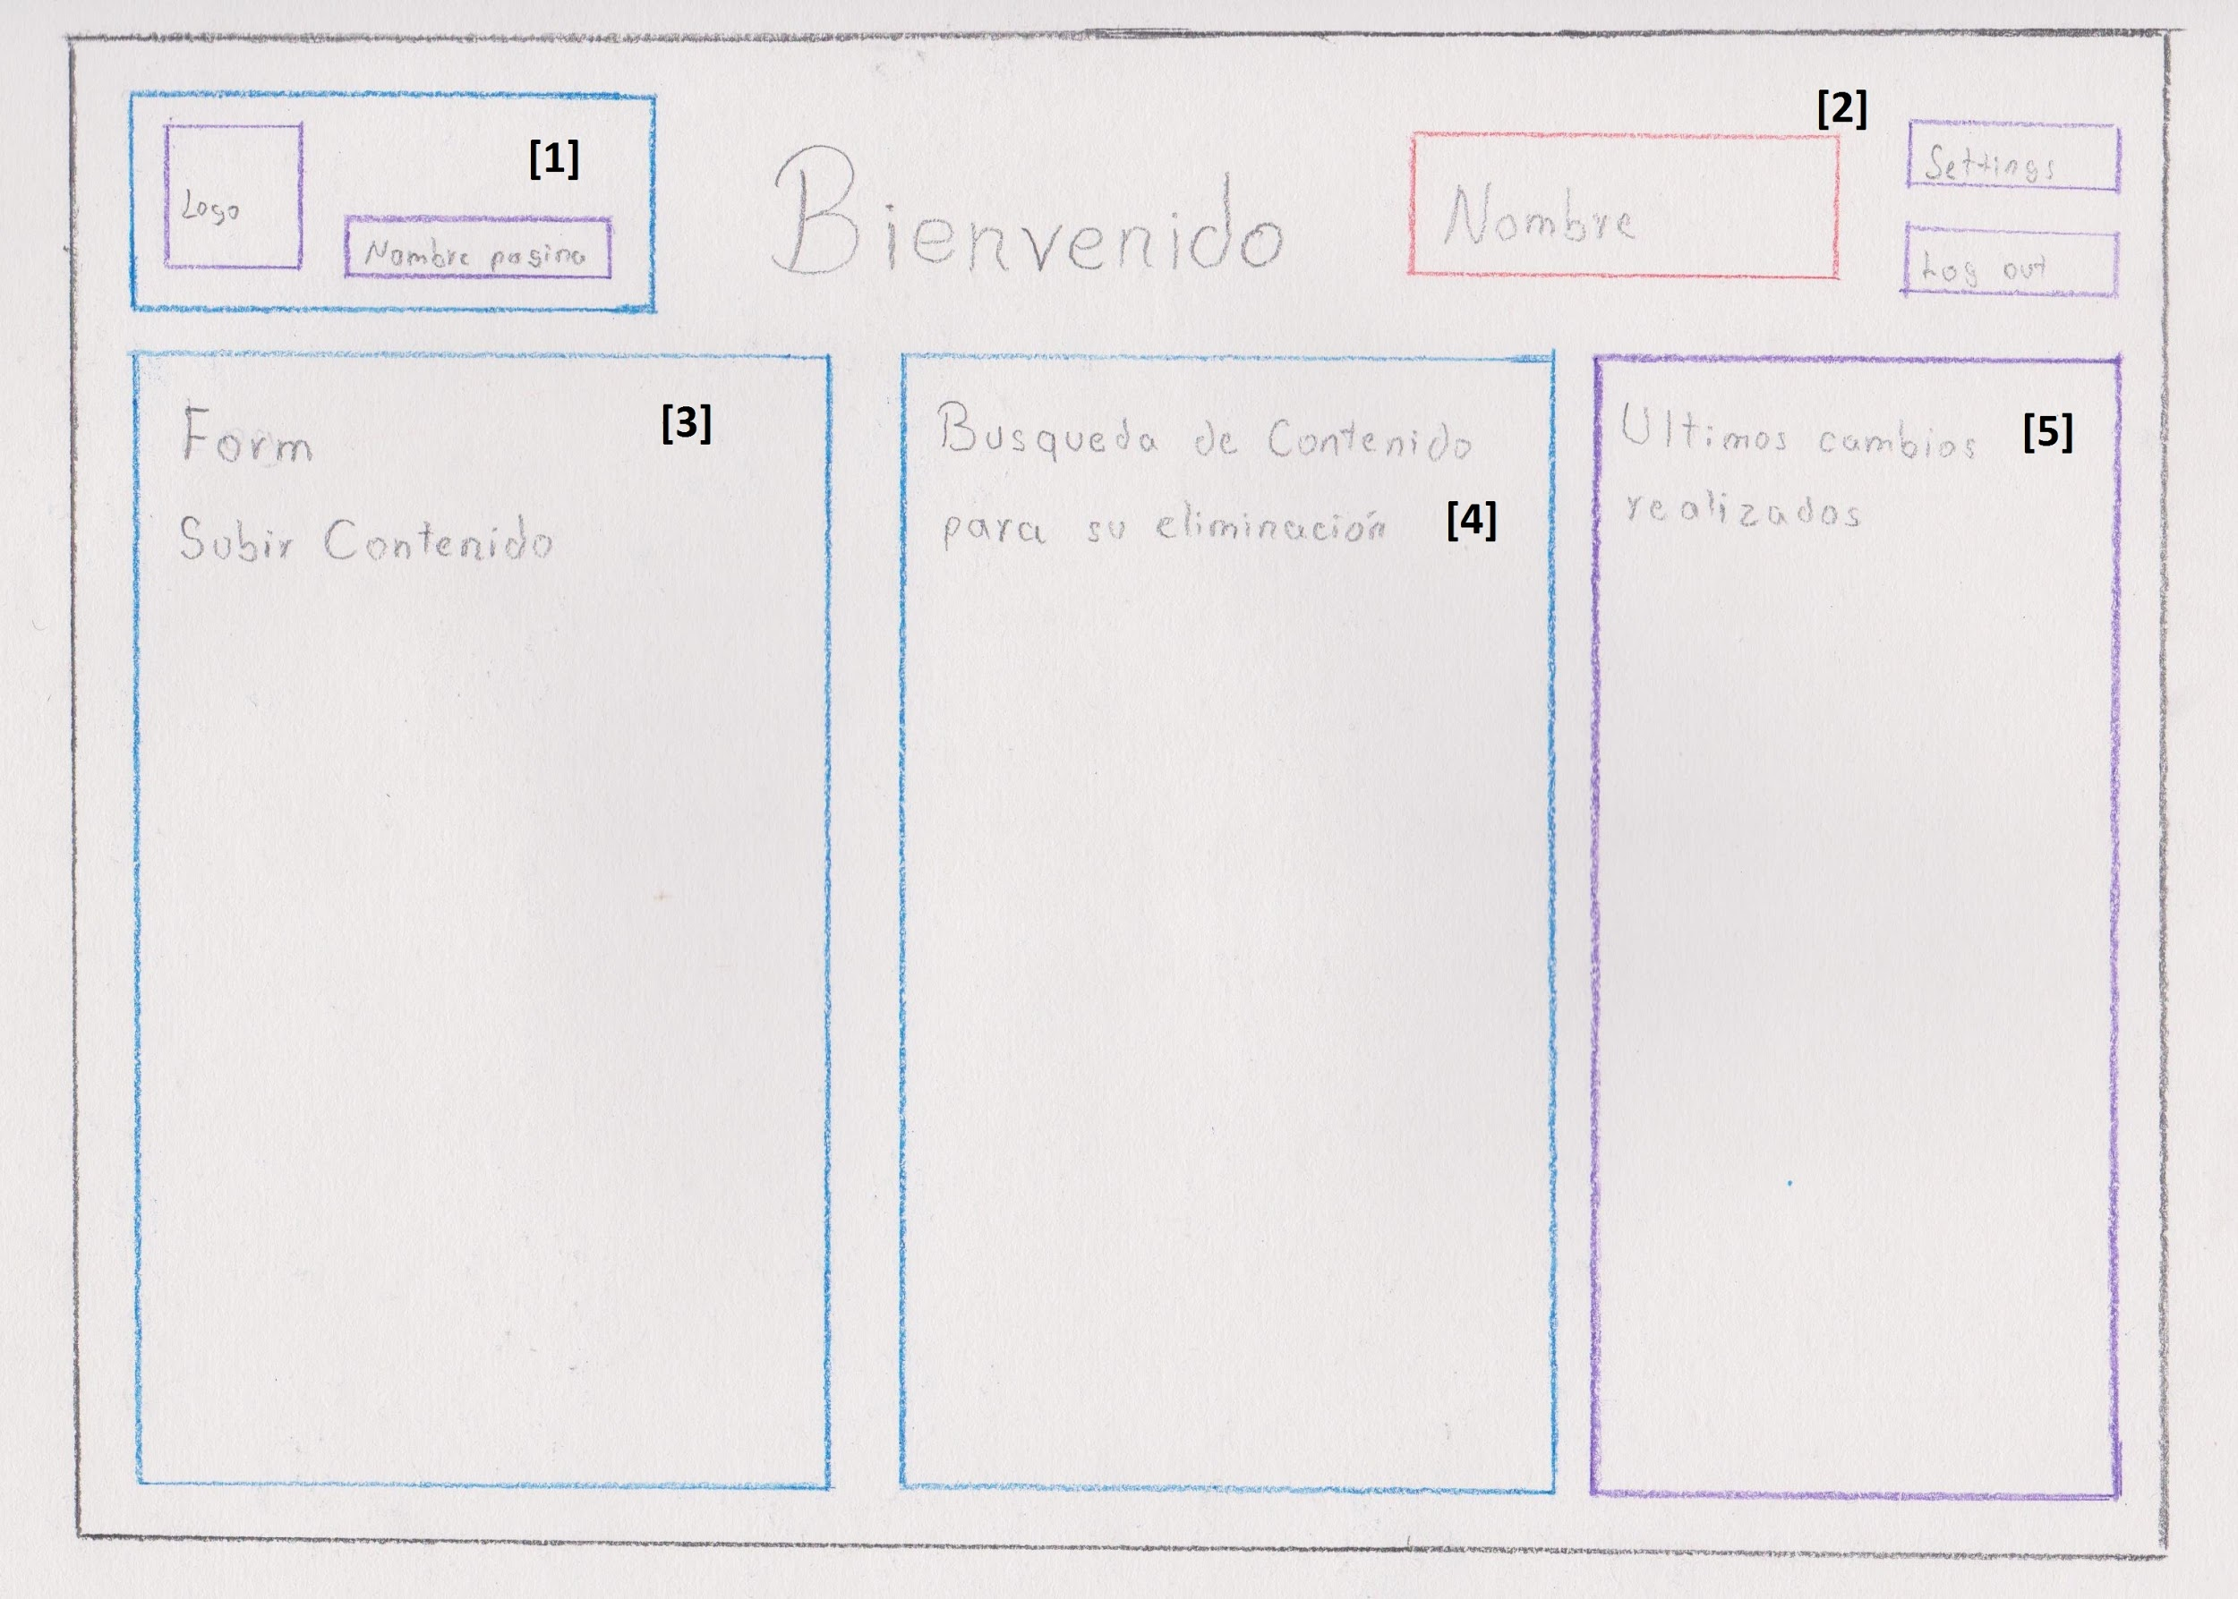

**[1]** Logo y nombre de la página

**[2]** Nombre del Administrador junto con los botones para desconectarse y *“Settings”.*

**[3]** Form para agregar contenido.

**[4]** Búsqueda de datos para dar de baja algún contenido.

**[5]** Lista de las últimas modificaciones hechas.

Los siguientes botones desencadenaran una ventana “pop up” con las características específicas de cada uno:

* Registrarse
* Settings

Los diseños están sujetos a cambios.